TỔNG LIÊN ĐOÀN LAO ĐỘNG VIỆT NAM

**TRƯỜNG ĐẠI HỌC TÔN ĐỨC THẮNG**

**KHOA CÔNG NGHỆ THÔNG TIN**



**BÀI TẬP LỚN LẬP TRÌNH WEB NÂNG CAO**

**BÁO CÁO CUỐI KÌ**

*Người hướng dẫn*: **TS. ĐẶNG MINH THẮNG**

*Người thực hiện*: **VÕ NHẬT DUY – 51702092**

**ĐẶNG NGỌC LỊCH – 51702129**

**TRỊNH CHẤN HƯNG** **– 51702111**

Lớp **: 17050202**

Khoá  **: 21**

**THÀNH PHỐ HỒ CHÍ MINH, NĂM 2021**

TỔNG LIÊN ĐOÀN LAO ĐỘNG VIỆT NAM

**TRƯỜNG ĐẠI HỌC TÔN ĐỨC THẮNG**

**KHOA CÔNG NGHỆ THÔNG TIN**



**BÀI TẬP LỚN LẬP TRÌNH WEB NÂNG CAO**

**BÁO CÁO CUỐI KÌ**

*Người hướng dẫn*: **TS. ĐẶNG MINH THẮNG**

*Người thực hiện*: **VÕ NHẬT DUY – 51702092**

**ĐẶNG NGỌC LỊCH – 51702129**

**TRỊNH CHẤN HƯNG** **– 51702111**

Lớp **: 17050202**

Khoá  **: 21**

**THÀNH PHỐ HỒ CHÍ MINH, NĂM 2021**

LỜI CẢM ƠN

Cảm ơn Thầy Đặng Minh Thắng đã hỗ trợ chúng em tiếp thu kiến thức về môn lập trình web nâng cao vào thời gian qua, giúp chúng em tìm hiểu về môn web nâng cao để chúng em hoàn thành đề tài mà chúng em được giao . Lượng kiến thức này chúng em sẽ làm hành trang để áp dụng vào công việc sau này. Chúng em xin chân thành cảm ơn thầy.

**ĐỒ ÁN ĐƯỢC HOÀN THÀNH**

**TẠI TRƯỜNG ĐẠI HỌC TÔN ĐỨC THẮNG**

Tôi xin cam đoan đây là sản phẩm đồ án của riêng tôi / chúng tôi và được sự hướng dẫn của TS Đặng Minh Thắng. Các nội dung nghiên cứu, kết quả trong đề tài này là trung thực và chưa công bố dưới bất kỳ hình thức nào trước đây. Những số liệu trong các bảng biểu phục vụ cho việc phân tích, nhận xét, đánh giá được chính tác giả thu thập từ các nguồn khác nhau có ghi rõ trong phần tài liệu tham khảo.

Ngoài ra, trong đồ án còn sử dụng một số nhận xét, đánh giá cũng như số liệu của các tác giả khác, cơ quan tổ chức khác đều có trích dẫn và chú thích nguồn gốc.

**Nếu phát hiện có bất kỳ sự gian lận nào tôi xin hoàn toàn chịu trách nhiệm về nội dung đồ án của mình.** Trường đại học Tôn Đức Thắng không liên quan đến những vi phạm tác quyền, bản quyền do tôi gây ra trong quá trình thực hiện (nếu có).

*TP. Hồ Chí Minh, ngày tháng năm*

*Tác giả*

*(ký tên và ghi rõ họ tên)*

*Võ Nhật Duy*

*Đặng Ngọc Lịch*

*Trịnh Chấn Hưng*

PHẦN XÁC NHẬN VÀ ĐÁNH GIÁ CỦA GIẢNG VIÊN

**Phần xác nhận của GV hướng dẫn**

_______________________________________________________________________________________________________________________________________________________________________________________________________________________________________________________________________________________________________________________________________________________________________________________________________________

Tp. Hồ Chí Minh, ngày tháng năm

(kí và ghi họ tên)

**Phần đánh giá của GV chấm bài**

_______________________________________________________________________________________________________________________________________________________________________________________________________________________________________________________________________________________________________________________________________________________________________________________________________________

Tp. Hồ Chí Minh, ngày tháng năm

(kí và ghi họ tên)

TÓM TẮT

Báo cáo đồ án cuối kì

Dưới đây là những chức năng minh hoạ cho bài cuối kì

MỤC LỤC

LỜI CẢM ƠN 1

PHẦN XÁC NHẬN VÀ ĐÁNH GIÁ CỦA GIẢNG VIÊN 3

TÓM TẮT 4

MỤC LỤC 1

DANH MỤC CÁC BẢNG BIỂU, HÌNH VẼ, ĐỒ THỊ 3

1. Đăng nhập. 4

2. Tạo tài khoản và cập nhật thông tin tài khoản. 5

3. Quản lý nội dung. 6

4. Hiển thị nội dung. 7

5. Giao diện thân thiện, responsive. 8

**DANH MỤC KÍ HIỆU VÀ CHỮ VIẾT TẮT**

**CÁC KÝ HIỆU**

**CÁC CHỮ VIẾT TẮT**

DANH MỤC CÁC BẢNG BIỂU, HÌNH VẼ, ĐỒ THỊ

**DANH MỤC HÌNH**

**3**

**DANH MỤC BẢNG**

1. Đăng nhập.

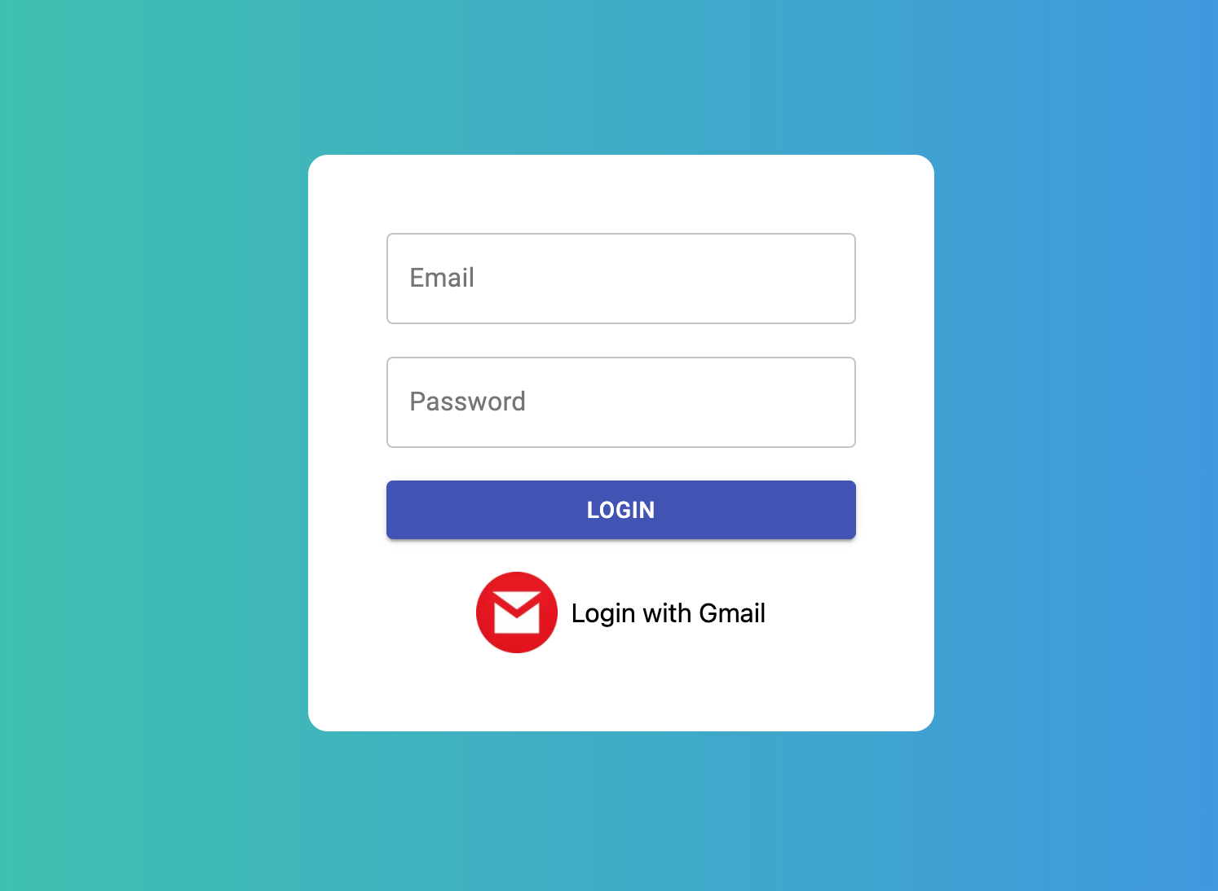

Hình 1: Đăng nhập

2. Tạo tài khoản và cập nhật thông tin tài khoản.

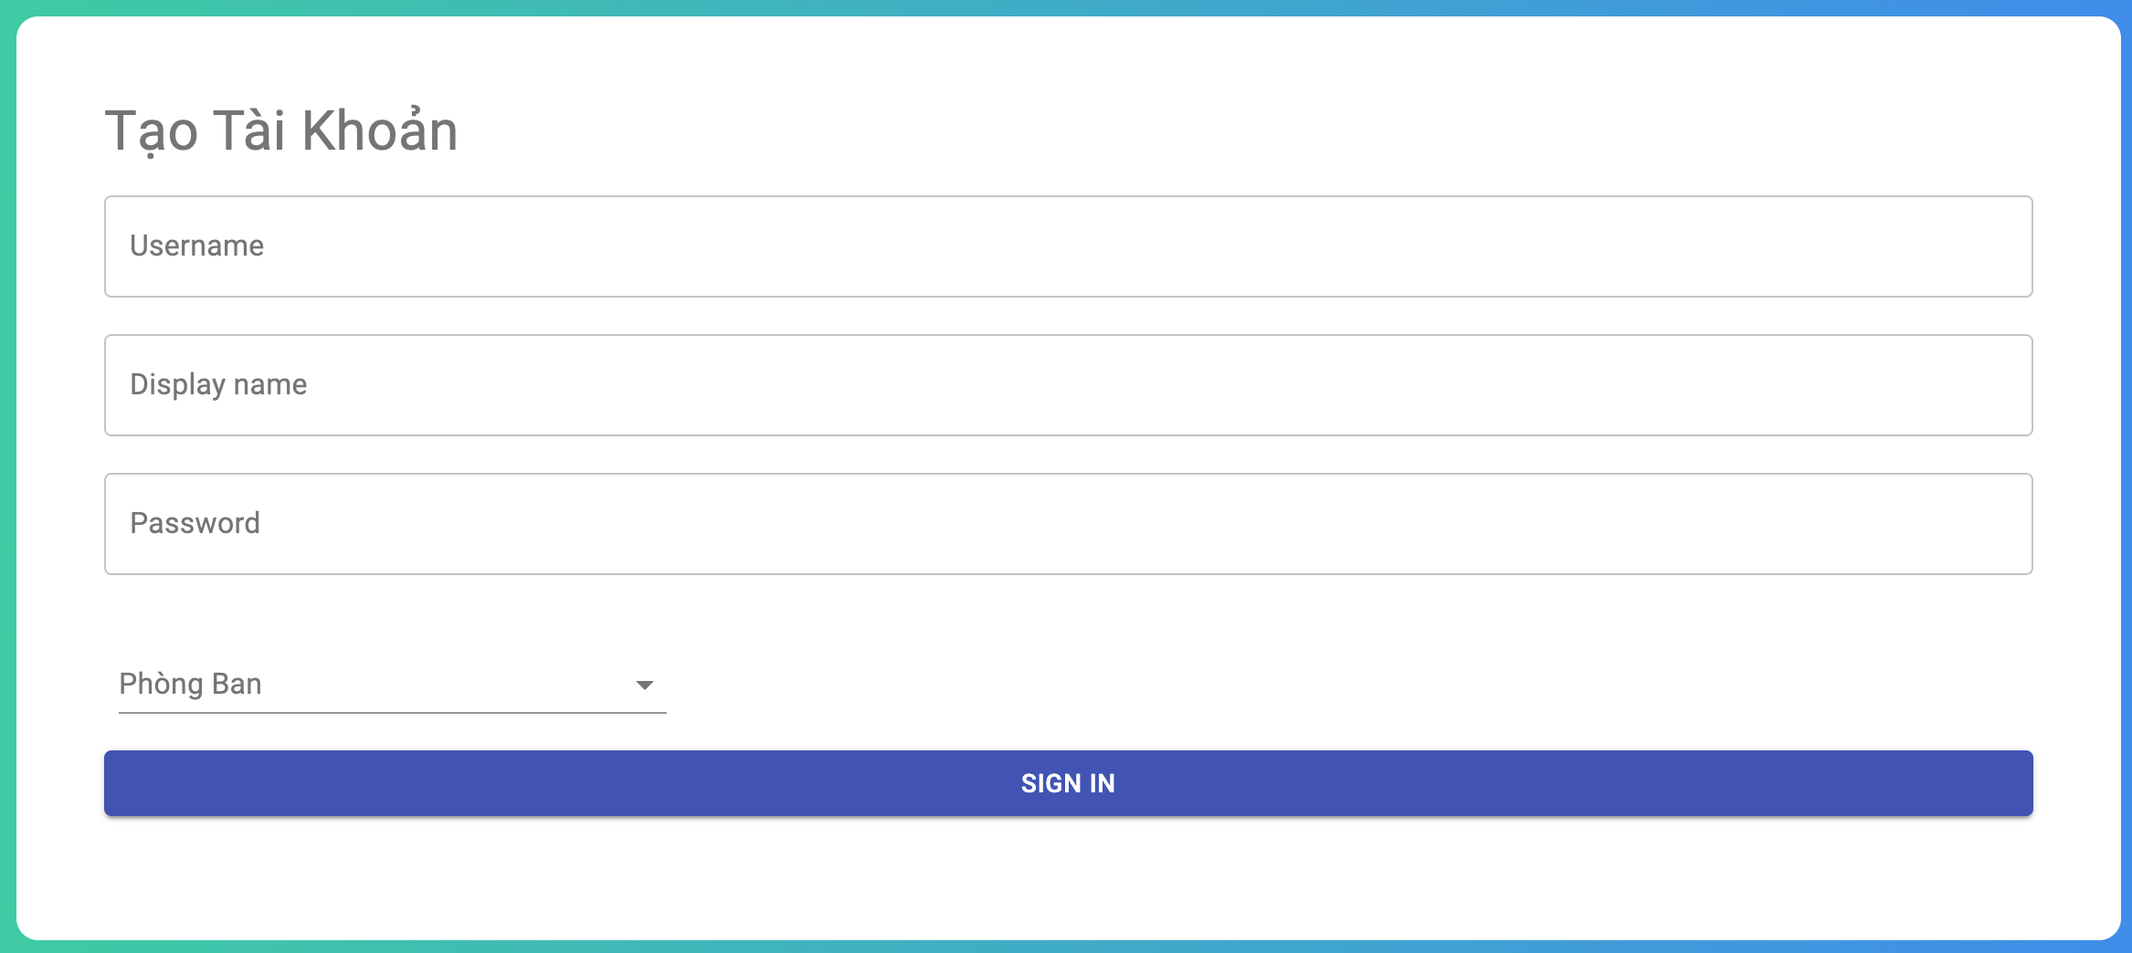

Hình 2: Tạo tài khoản

3. Quản lý nội dung.

4. Hiển thị nội dung.

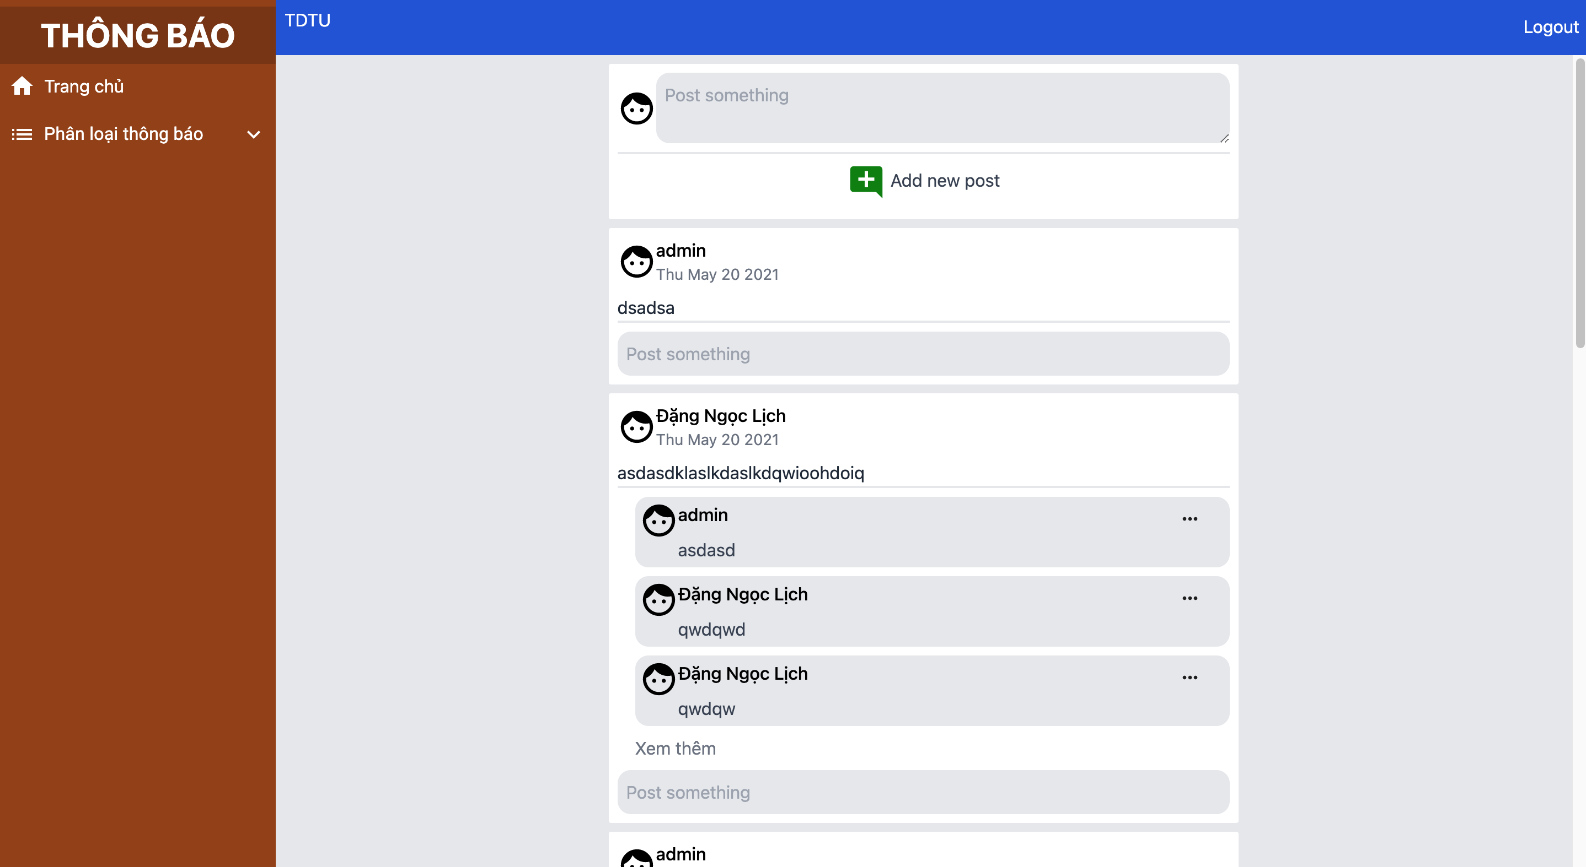

Hình 5: Hiển thị nội dung

5. Giao diện thân thiện, responsive.

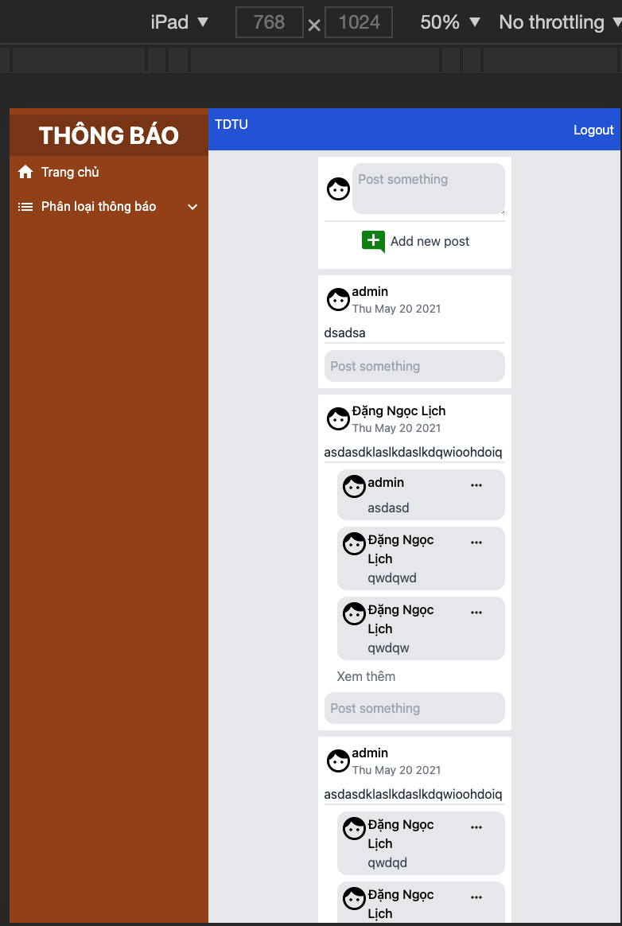

Hình 6: giao diện thân thiện, responsive



Hình 7: giao diện khi bị lỗi

**TÀI LIỆU THAM KHẢO**

**Tiếng Việt**

**Tiếng Anh**